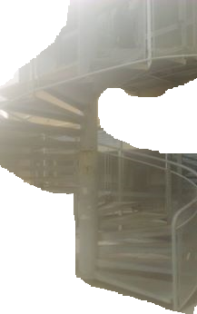
(Le découpage est trrrrèèès très moche, mais j'ai que paint pour faire ça … Je peux t'envoyer l'originale si tu veux faire un truc plus propre!)

